三嘉乡东庄村农文旅融合发展示范村建设座谈会召开

8月21日，三嘉乡东庄村农文旅融合发展示范村建设座谈会召开。设计院负责人、部分乡村干部、村民代表共计30余人参加会议。

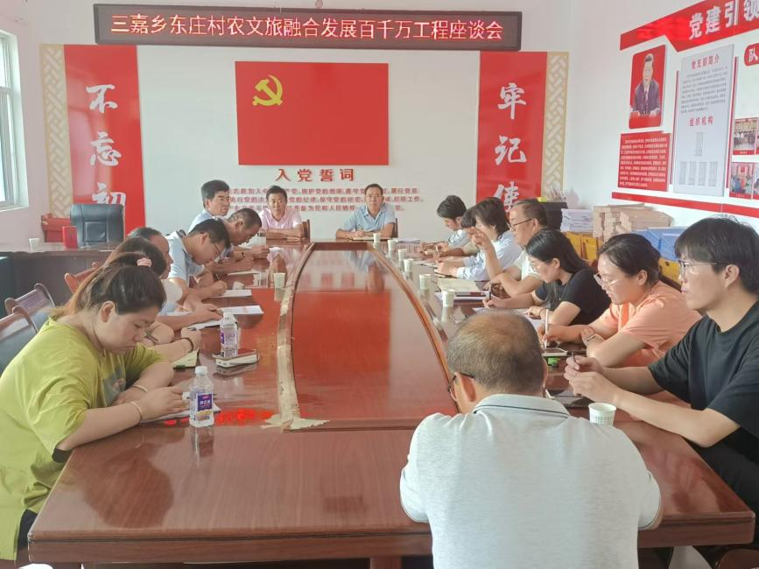座谈会上，与会人员围绕村庄规划、区域特色、文化旅游、农产品开发等方面进行了深入探讨，并提出意见建议。

会议指出，东庄村作为三嘉的中心村，人口较多，居住集中。近年来，在乡村治理过程中，党员群众广泛参与，形成了“支部引领、党员带头、乡贤助力、群众参与”的“东庄模式”，去年打造乡村建设示范村，基础设施、公共服务、人居环境得到进一步提升；同时，以苹果、药材、肉牛为主导产业，尤其是所产苹果，果品优良，口感香甜，远销深圳、上海、湖南等地；总体而言，东庄村具有较好的农文旅产业发展条件和群众基础，示范作用比较明显。

会议强调，要深入贯彻落实市县农文旅百千万工程安排部署，学习好、借鉴好庄子峁生态农庄良好经验，整合盘活资源，夯实农业基础，让果、药、牛等主导产业放大效应；挖掘乡土文化，将乡村建设实物量与文化元素相融合，达到文化赋能、文润人心的目的；持续推广“东庄模式”，动员群众主动参与、共建共享；同时，要发现、培养乡土人才，建立直播带货、电商服务、产品推进等体系，为农文旅产业融合发展提供附加值，争取把东庄村打造为集生态农业、乡村旅游、休闲康养为一体的样板村、标杆村。

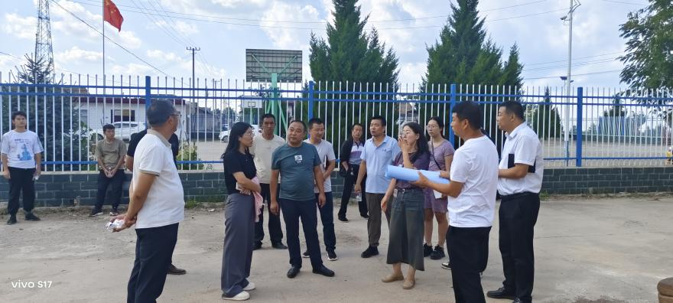

会前，在乡村干部的陪同下，设计院一行实地考察了村庄建设情况，进行了现场交流。

撰稿：李江